Conteúdo a ser explorado:

Diferenciar componentes físicos (hardware) e programas (software) de um computador.

Objetivo da avaliação:

O aluno reconhecer as partes de um computador e classificar entre hardware e software.

Nível de Complexidade:

Reconhecimento

1 - Um computador é formado por hardware ( parte física) e software ( partas não físicas) , marque as imagens que são hardware (físicas)

a) b)

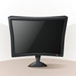

c) d)



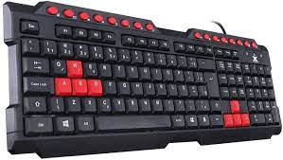e) f)



Critério de avaliação:

O aluno deverá assinalar as respostas a,d e f que são as que identificam o hardware do computador.



Feedback

Acerto Total:

Parabéns você desenvolveu com sucesso o aprendizado.

Acerto Parcial:

Tudo bem , chegamos perto, não desista e continue seus estudos.

Recomendo este video para continuar seus estudos.

https://www.youtube.com/watch?v=9bdfdRZGOZU